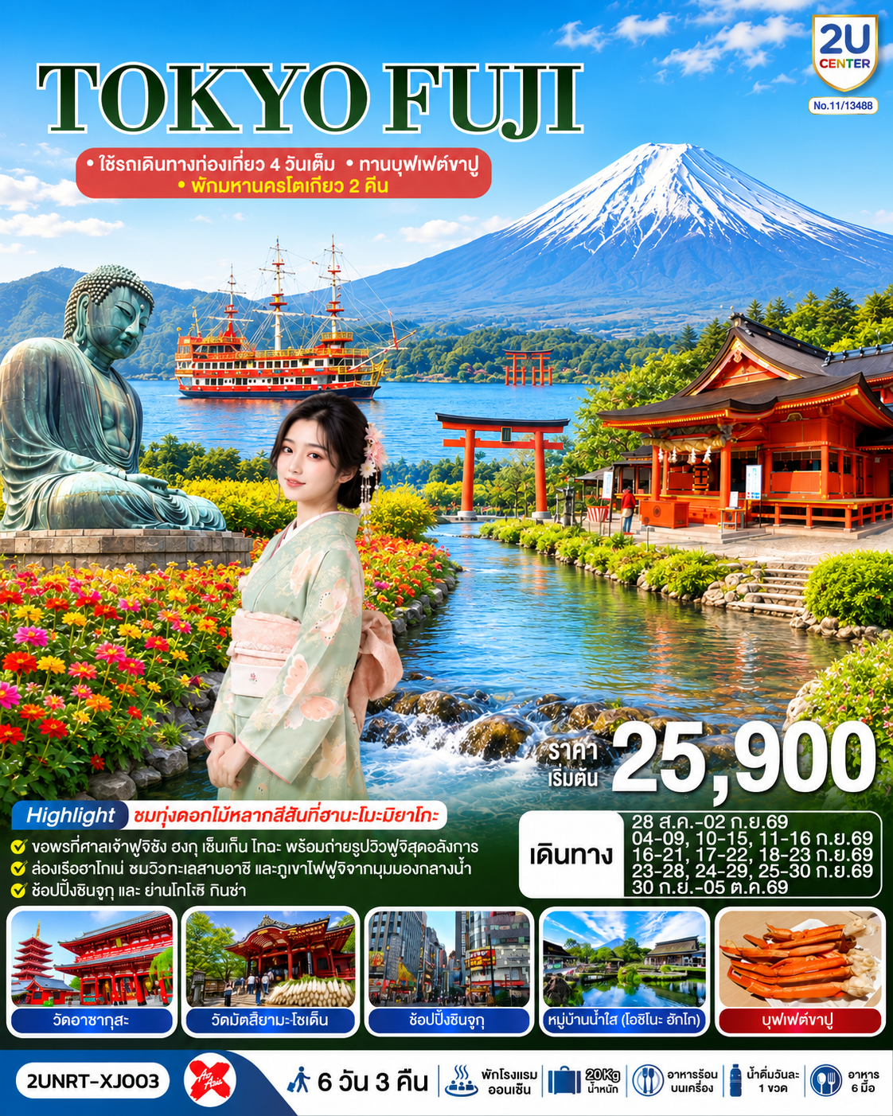

TOKYO FUJI
ใช้รถเดินทางท่องเที่ยว 4 วันเต็ม
พักมหานครโตเกียว 2 คืน ∙ ทานบุฟเฟต์ขาปู
6 วัน 3 คืน สายการบิน ไทยแอร์เอเชีย เอ็กซ์
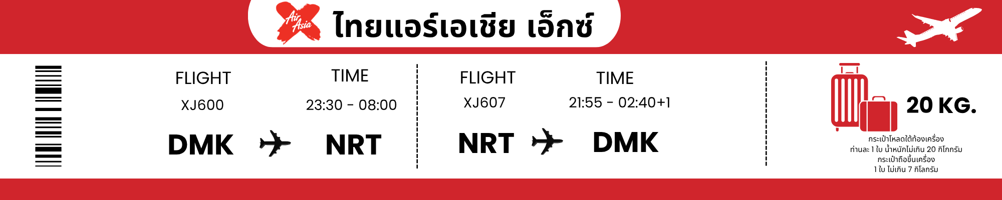

วัน | โปรแกรมการเดินทาง | เช้า | เที่ยง | ค่ำ | โรงแรมที่พัก
1 | กรุงเทพฯ (สนามบินดอนเมือง) - นาริตะ (สนามบินนาริตะ) (XJ600 : 23.30-08.00) (อาหารร้อนและน้ำดื่มบนเครื่อง) |  |  | ✈
2 | สนามบินนาริตะ – สวนดอกไม้ฮานะโนะมาโกะ - หมู่บ้านน้ำใส – ภูเขาไฟฟูจิ (ชั้น 5) - แช่น้ำแร่ธรรมชาติ (อาหารบุฟเฟ่ต์ + พิเศษบุฟเฟ่ต์ขาปู) | ✈ |  |  | Yukari No Mori  Fuji No Mori Hotel
3 | กิจกรรมชงชา – ชมวิวฟูจิริมทะเลสาบคาวากุจิโกะ - เมืองชิซุโอกะ – ศาลเจ้าศาลเจ้าฟูจิซัง เซ็นเก็น ถ่ายรูปวิวฟูจิ – ล่องเรือฮาโกเน่ - เมืองโตเกียว |  |  | อิสระ | Moxy Tokyo Kinshicho  Route Inn Grand Tokyo Toyocho  Shinjuku washington Hotel  Sunshine City Prince Hotel
4 | เมืองคามาคุระ - หลวงพ่อโตไดบุตสิ (รวมค่าเข้าชม) – เกาะเอโนชิมะ – ศาลเจ้าเอโนะชิมะ – ถนนเบ็นไซเท็น - โตเกียว - ช้อปปิ้งชินจูกุ |  | อิสระ | อิสระ | Moxy Tokyo Kinshicho  Route Inn Grand Tokyo Toyocho  Shinjuku washington Hotel  Sunshine City Prince Hotel
5 | วัดอาซากุสะ - ช้อปปิ้งถนนนากามิเสะ - วัดมัตสึจิยามะโชเด็น (วัดหัวไช้เท้าแห่งอาซากุสะ) - อิสระช้อปปิ้งยานโทโงชิ กินซ่า - โอไดบะ ไดเวอร์ซิตี้ – สนามบินนาริตะ (XJ607 : 21.55) (อาหารร้อนและน้ำดื่มบนเครื่อง) |  | อิสระ | ✈
6 | กรุงเทพฯ (สนามบินดอนเมือง) (XJ607 : 02.40)
ราคาทัวร์ข้างต้นยังไม่รวมค่าทิปมัคคุเทศก์และคนขับรถรวม 2,000 บาท/ท่าน/ทริป
ขออนุญาตนำเก็บ ณ สนามบินวันแรก

วันแรก | กรุงเทพฯ (สนามบินดอนเมือง) - นาริตะ (สนามบินนาริตะ) (XJ600 : 23.30-08.00) (อาหารร้อนและน้ำดื่มบนเครื่อง)
20.30 น. | คณะพร้อมกันที่ สนามบินดอนเมือง อาคาร 1 ชั้น 3 อาคารผู้โดยสารขาออก สายการบิน ไทยแอร์เอเชีย เอ็กซ์ โดยมี เจ้าหน้าที่ทีมงาน 2U CENTER คอยให้การต้อนรับดูแลอำนวยความสะดวกด้านเอกสาร
23.30 น. | ออกเดินทางสู่ สนามบินนาริตะ ประเทศญี่ปุ่น โดยสายการบิน ไทยแอร์เอเชีย เอ็กซ์ เที่ยวบินที่ XJ600 (รวมอาหารร้อนและน้ำดื่มบนเครื่อง)
วันที่สอง | สนามบินนาริตะ – สวนดอกไม้ฮานะโนะมาโกะ - หมู่บ้านน้ำใส – ภูเขาไฟฟูจิ (ชั้น 5) - แช่น้ำแร่ธรรมชาติ (อาหารบุฟเฟ่ต์ + พิเศษบุฟเฟ่ต์ขาปู)
08.00 น. | เดินทางถึง สนามบินนาริตะ ประเทศญี่ปุ่น (เวลาท้องถิ่นเร็วกว่าเวลาประเทศไทย 2 ชม.) ผ่านขั้นตอนการตรวจคนเข้าเมือง ด่านศุลกากร และรับกระเป๋าเรียบร้อยแล้ว  (สำคัญมาก!! ไม่อนุญาตให้นำอาหารสด จำพวก เนื้อสัตว์ พืช ผัก ผลไม้ เข้าประเทศญี่ปุ่นหากฝ่าฝืนมีโทษจับปรับ
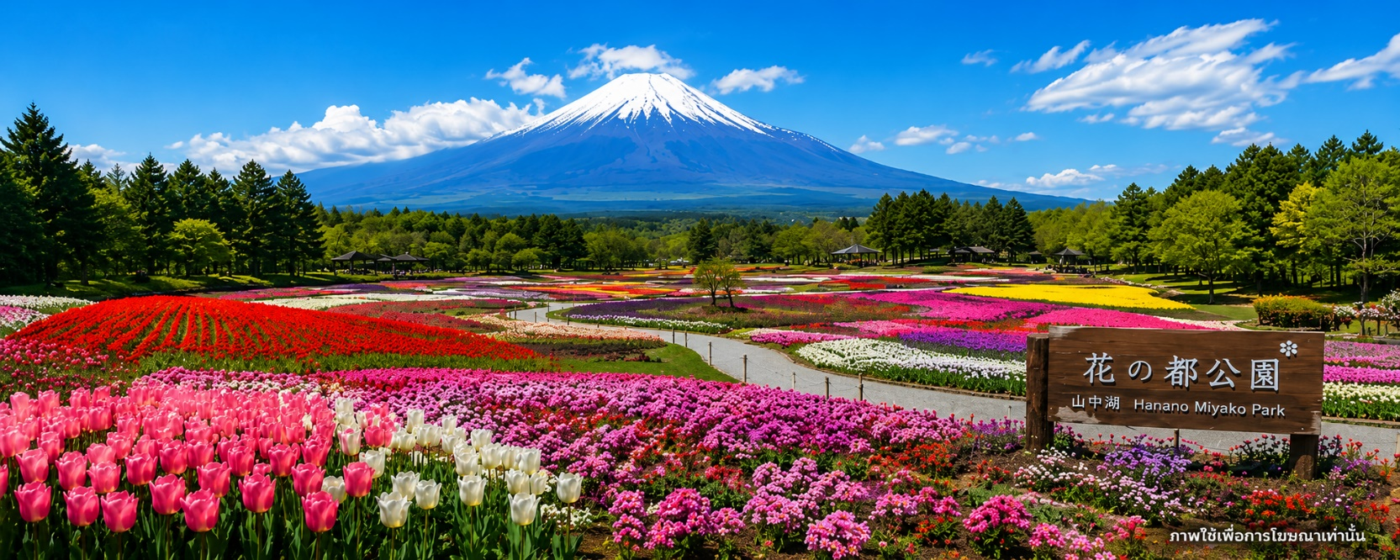

นำคณะเดินทางสู่ สวนฮานะโนะ มิยาโกะ (Yamanakako Hananomiyako Park) สัมผัสความงดงามของสวนดอกไม้ขนาดใหญ่กว่า 187 ไร่ ที่ตั้งอยู่บริเวณเชิงภูเขาไฟฟูจิ โดดเด่นด้วยทุ่งดอกไม้หลากหลายสายพันธุ์ที่ผลัดเปลี่ยนหมุนเวียนกันเบ่งบานตลอดทั้งปี ไม่ว่าจะเป็นทิวลิปนับแสนดอกในฤดูใบไม้ผลิ ดอกบานชื่นและทานตะวันสีสันสดใสในช่วงฤดูร้อน ไฮเดรนเยียที่เพิ่มความสดชื่นให้สวน รวมถึงดอกคอสมอสที่แต่งแต้มบรรยากาศในฤดูใบไม้ร่วง และในช่วงต้นฤดูใบไม้ผลิยังสามารถชมซากุระที่บานเรียงรายรอบสวนได้อีกด้วย (ประเภทดอกไม้ และ ความสวยงาม ขึ้นอยู่กับสภาพอากาศในช่วงนั้นๆ)
ในวันที่ท้องฟ้าแจ่มใส จะได้ชม วิวภูเขาไฟฟูจิ อันสง่างามเป็นฉากหลังของทุ่งดอกไม้หลากสี สร้างทัศนียภาพที่สวยงามและเป็นหนึ่งในจุดถ่ายภาพยอดนิยมของจังหวัดยามานาชิ ด้วยทำเลที่ตั้งบนพื้นที่ราบสูง ทำให้อากาศเย็นสบายตลอดปี อีกทั้งภายในสวนยังแบ่งออกเป็นหลายโซน ให้เดินชมธรรมชาติและเก็บภาพความประทับใจได้อย่างเต็มอิ่ม
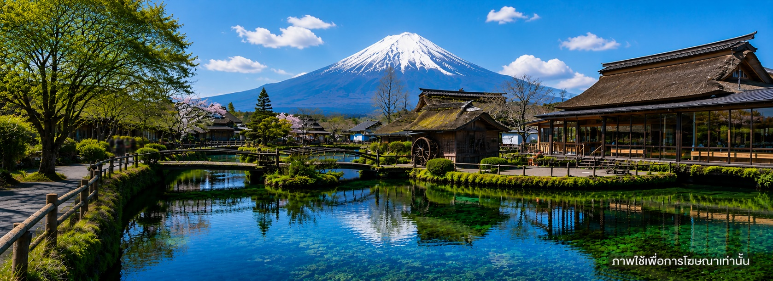

 | สมควรแก่เวลานำคณะเดินทางสู่ หมู่บ้านโอชิโนะฮักไค (Oshino Hakkai Village) หรือที่คนไทยรู้จักกันในชื่อ หมู่บ้านน้ำใส ซึ่งเป็นจุดท่องเที่ยวที่สร้างเป็นหมู่บ้านเล็กๆ มีฉากหลังเป็น ภูเขาไฟฟูจิ ประกอบด้วยบ่อน้ำ 8 บ่อในโอชิโนะ ตั้งอยู่ระหว่างทะเลสาบคาวากูจิโกะกับทะเลสาบยามานาคาโกะซึ่งเป็นพื้นที่เก่าของทะเลสาบแห่งที่ 6 ที่แห้งขอดไปเมื่อ 200-300 ปีที่ผ่านมา บ่อน้ำทั้ง 8 นี้เป็นน้ำจากหิมะที่ละลายในช่วงฤดูร้อน ที่ไหลมาจากทางลาดใกล้ๆภูเขาไฟฟูจิผ่านหินลาวาที่มีรูพรุนอายุกว่า 80 ปี ทำให้น้ำใสสะอาดเป็นพิเศษ ถัดไปอีกบ่อหนึ่ง นักท่องเที่ยวสามารถดื่มน้ำเย็นจากแหล่งน้ำได้โดยตรง นอกจากนี้ยังมีร้านอาหาร ร้านจำหน่ายของที่ระลึก และซุ้มรอบๆบ่อที่ขายทั้งผัก ขนมหวาน ผักดอง งานฝีมือ และผลิตภัณฑ์ท้องถิ่นอื่นๆ บางร้านยังขายมันเทศหวานย่าง และขนมแซมเบ้ บนเตาเล็กๆ กลางแจ้งส่งกลิ่นหอมชวนให้ลิ้มรสอีกด้วย
กลางวัน | รับประทานอาหารกลางวัน (มื้อที่ 1) *** เมนูหมูกระทะร้อน ***
นำท่านสู่ ภูเขาไฟฟูจิ (Mt.Fuji) ที่ตั้งตระหง่านอยู่เหนือเกาะญี่ปุ่นด้วยความสูง 3,776 เมตร จากระดับน้ำทะเล นำท่านขึ้นชมความงามกันแบบใกล้ชิดยังบริเวณระหว่าง “ชั้น 1 - 5” ของภูเขาไฟฟูจิ (ขึ้นอยู่กับสภาพภูมิอากาศและเจ้าหน้าที่ที่ดูแล) เพื่อชมทัศนียภาพโดยรอบของภูเขาไฟที่ สามารถมองเห็นทะเลสาบทั้งห้ากระจายอยู่โดยรอบ ให้ท่านได้สัมผัสอากาศอันบริสุทธิ์บนยอดเขาฟูจิ ถ่ายภาพที่ระลึกกับภูเขาไฟที่ได้ชื่อว่ามีสัดส่วนสวยงามที่สุดในโลก ซึ่งเป็นภูเขาไฟที่ยังดับไม่สนิท และมีความสูงที่สุดในประเทศญี่ปุ่น
หมายเหตุ: ในกรณีที่ ภูเขาไฟฟูจิไม่สามารถขึ้นได้เนื่องจากสภาพอากาศ ทางบริษัทฯ ขอสงวนสิทธิ์เปลี่ยนโปรแกรมทัวร์เป็น Fuji Visitor Center ซึ่งท่านสามารถศึกษาความเป็นมาของภูเขาไฟฟูจิและเลือกซื้อของที่ระลึกเกี่ยวกับภูเขาไฟฟูจิได้ และยังเป็นจุดถ่ายรูปกับภูเขาไฟฟูจิได้สวยงามในช่วงฤดูหนาว
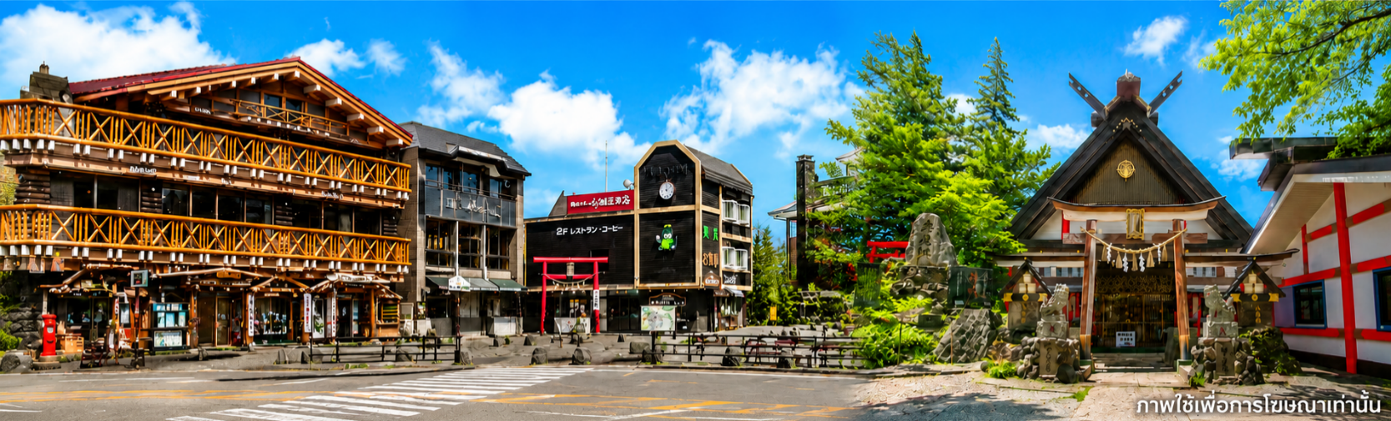
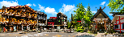
ค่ำ |   รับประทานอาหารค่ำ ณ ห้องอาหารของโรงแรม อาหารบุฟเฟ่ต์ พิเศษบุฟเฟ่ต์ขาปู (มื้อที่ 2)
 | หลังจากรับประทานอาหารเย็น ให้ท่านได้พักผ่อนและผ่อนคลายกับการ แช่น้ำแร่ร้อนธรรมชาติ (ออนเซ็น) ซึ่งเชื่อกันว่าช่วยบำรุงสุขภาพและคลายความเมื่อยล้าจากการเดินทาง พร้อมดื่มด่ำกับบรรยากาศการพักผ่อนแบบญี่ปุ่นอย่างแท้จริง ♨️
ที่พัก | YUKARI NO MORI หรือ FUJI NO MORI HOTEL
วันที่สาม | กิจกรรมชงชา – ชมวิวฟูจิริมทะเลสาบคาวากุจิโกะ - เมืองชิซุโอกะ – ศาลเจ้าศาลเจ้าฟูจิซัง เซ็นเก็น ถ่ายรูปวิวฟูจิ – ล่องเรือฮาโกเน่ - เมืองโตเกียว
เช้า | รับประทานอาหารเช้า ณ ห้องอาหารของโรงแรม (มื้อที่ 3)
สัมผัสวัฒนธรรมดั้งเดิมของชาวญี่ปุ่น นั่นก็คือ กิจกรรมการชงชาญี่ปุ่น (Sado) โดยการชงชาตามแบบญี่ปุ่นนั้น มีขั้นตอนมากมาย เริ่มตั้งแต่การชงชา การจับถ้วยชา และการดื่มชา
ทุกขั้นตอนนั้นล้วนมีขั้นตอนที่มีรายละเอียดที่ประณีตและสวยงามเป็นอย่างมาก และท่านยังมีโอกาสได้ลองชงชาด้วยตัวท่านเองอีกด้วย ซึ่งก่อนกลับให้ท่านอิสระเลือกซื้อของที่ฝากของที่ระลึกตามอัธยาศัย
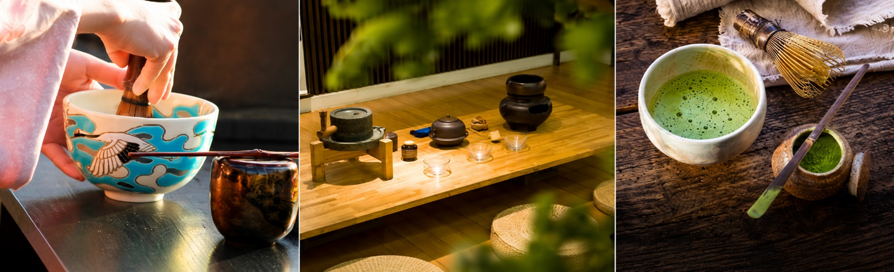

 | ระหว่างเดินทางสู่ เมืองชิซุโอกะ ท่านจะได้เพลิดเพลินกับการนั่งรถชมทัศนียภาพอันงดงามของ วิวฟูจิริมทะเลสาบคาวากุจิโกะ หนึ่งในทะเลสาบทั้งห้ารอบภูเขาไฟฟูจิ ที่มีชื่อเสียงในเรื่องวิวธรรมชาติอันสวยงาม โดยในวันที่อากาศแจ่มใสสามารถมองเห็น ภูเขาไฟฟูจิ สะท้อนผืนน้ำได้อย่างงดงาม ตลอดสองข้างทางยังเต็มไปด้วยบรรยากาศเงียบสงบ บ้านเรือนสไตล์ญี่ปุ่น และธรรมชาติที่เปลี่ยนแปลงไปตามฤดูกาล
กลางวัน | รับประทานอาหารกลางวัน (มื้อที่ 4) *** เมนูบุฟเฟ่ต์ชาบูสไตล์ญี่ปุ่น ***
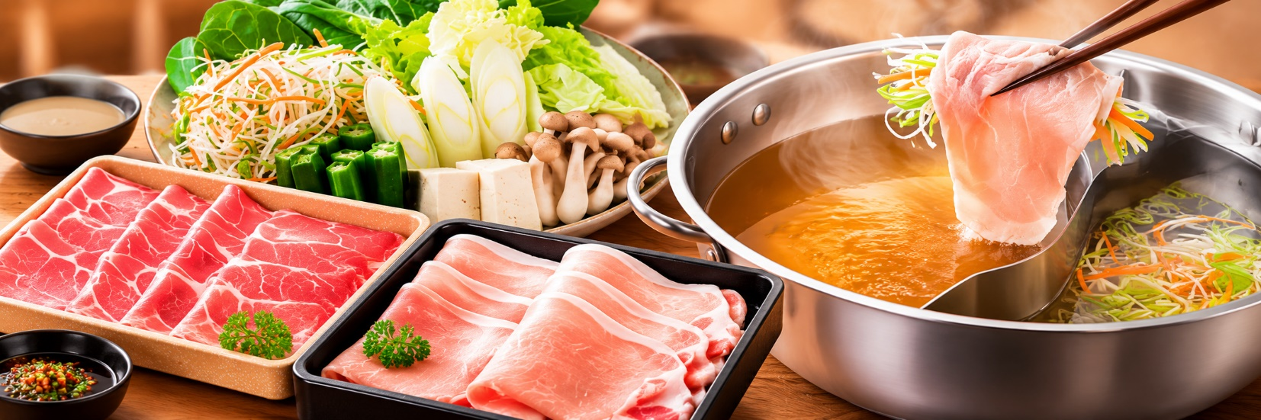

 | นำท่านชม ศาลเจ้าฟุจิซัง ฮงกู เซ็นเก็น ไทฉะ (Fujisan Hongū Sengen Taisha) ศาลเจ้าศักดิ์สิทธิ์อายุกว่า 1,200 ปี และเป็นศาลเจ้าหลักสำหรับการสักการะ ภูเขาไฟฟูจิ ได้รับการขึ้นทะเบียนเป็น หนึ่งในองค์ประกอบของแหล่งมรดกโลกทางวัฒนธรรม "ภูเขาไฟฟูจิ สถานที่ศักดิ์สิทธิ์และแหล่งบันดาลใจทางศิลปะ" โดยองค์การยูเนสโก เมื่อปี ค.ศ. 2013 เป็นศูนย์รวมศรัทธาที่ชาวญี่ปุ่นนิยมมาขอพรด้าน ความปลอดภัย ความสำเร็จ และการเดินทาง และที่นี้ไม่ได้เป็นเพียงสถานที่ศักดิ์สิทธิ์ที่เต็มไปด้วยประวัติศาสตร์และวัฒนธรรมเท่านั้น แต่ยังเป็นจุดถ่ายรูปเช็คอินชมวิวภูเขาฟูจิที่งดงาม และมีชื่อเสียง
 | 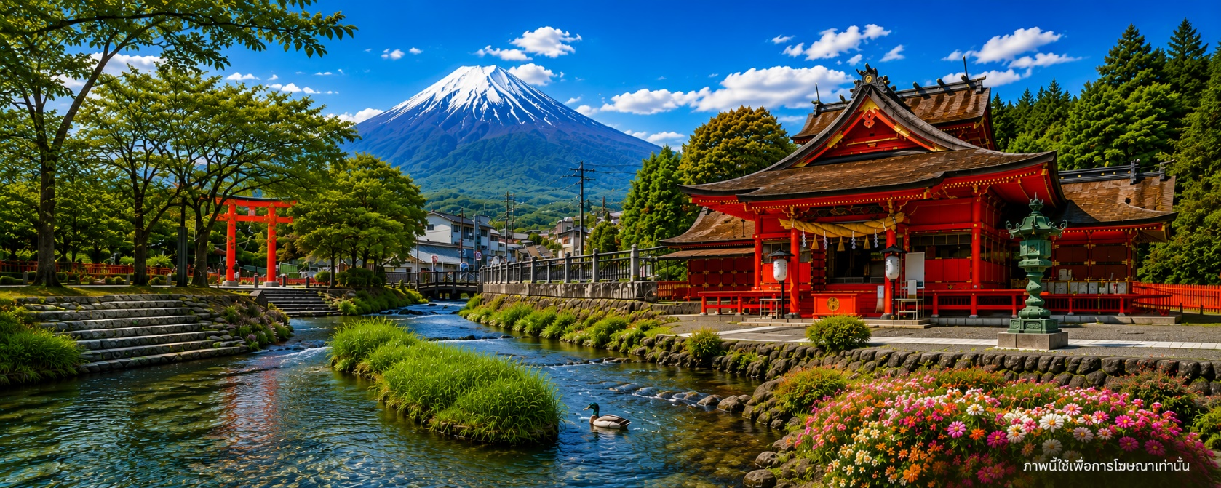
 | จากนั้นนำท่านสัมผัสประสบการณ์ ล่องเรือชมบรรยากาศอันงดงามของ ทะเลสาบอาชิ (Lake Ashi) ทะเลสาบชื่อดังแห่งเมืองฮาโกเน่ เพลิดเพลินกับวิวธรรมชาติที่โอบล้อมด้วยขุนเขาและผืนน้ำอันเงียบสงบ ตลอดเส้นทางสามารถชมทัศนียภาพอันสวยงามของภูเขาไฟฟูจิได้ในวันที่อากาศแจ่มใส แม้จะเป็นการล่องเรือระยะสั้นเพียง ประมาณ 10 นาที แต่ก็เป็นอีกหนึ่งกิจกรรมที่มอบบรรยากาศสุดประทับใจและเหมาะสำหรับเก็บภาพความทรงจำระหว่างการเดินทาง *** กรณีฝนตกหนัก หรือ เรือไม่เปิดทำการ ขอสงวนสิทธิ์เปลี่ยนเป็นรายการเที่ยว ศาลเจ้าฮาโกเน่ แทน
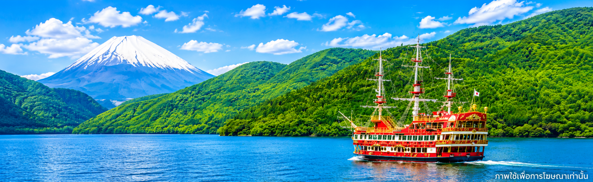

 | สมควรแก่เวลานำคณะเดินทางสู่เมืองโตเกียว
เย็น | อิสระอาหารเย็นตามอัธยาศัย
ที่พัก | Moxy Tokyo Kinshicho / Route Inn Grand Tokyo Toyocho / Shinjuku washington Hotel  Sunshine City Prince Hotel
วันที่สี่ | เมืองคามาคุระ - หลวงพ่อโตไดบุตสิ (รวมค่าเข้าชม) – เกาะเอโนชิมะ – ศาลเจ้าเอโนะชิมะ – ถนนเบ็นไซเท็น - โตเกียว - ช้อปปิ้งชินจูกุ
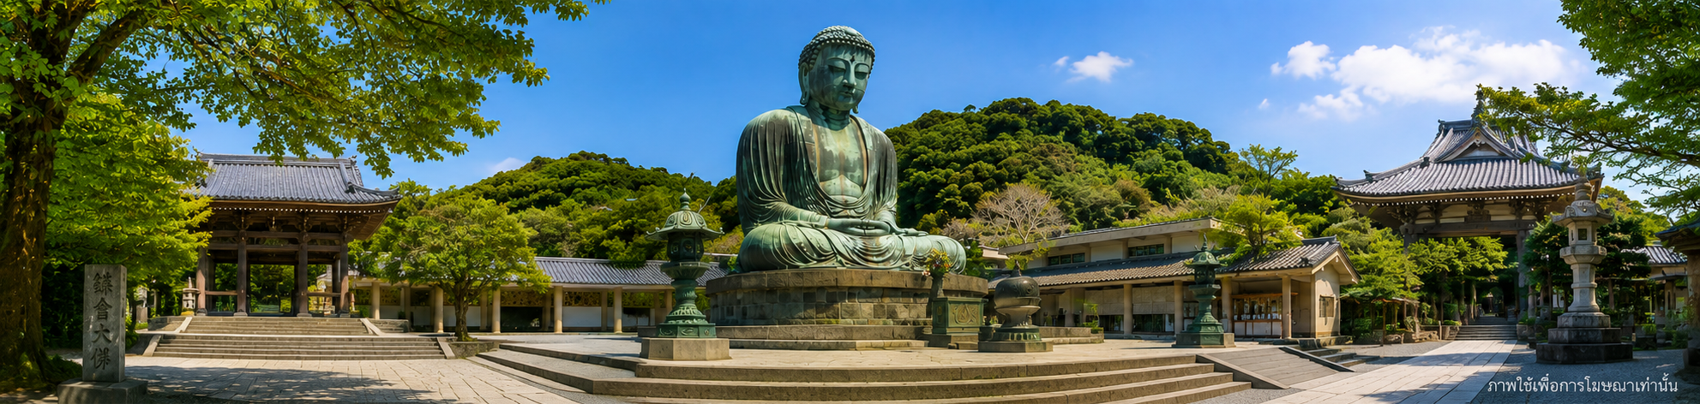  เช้า | รับประทานอาหารเช้า ณ ห้องอาหารของโรงแรม (มื้อที่ 5)
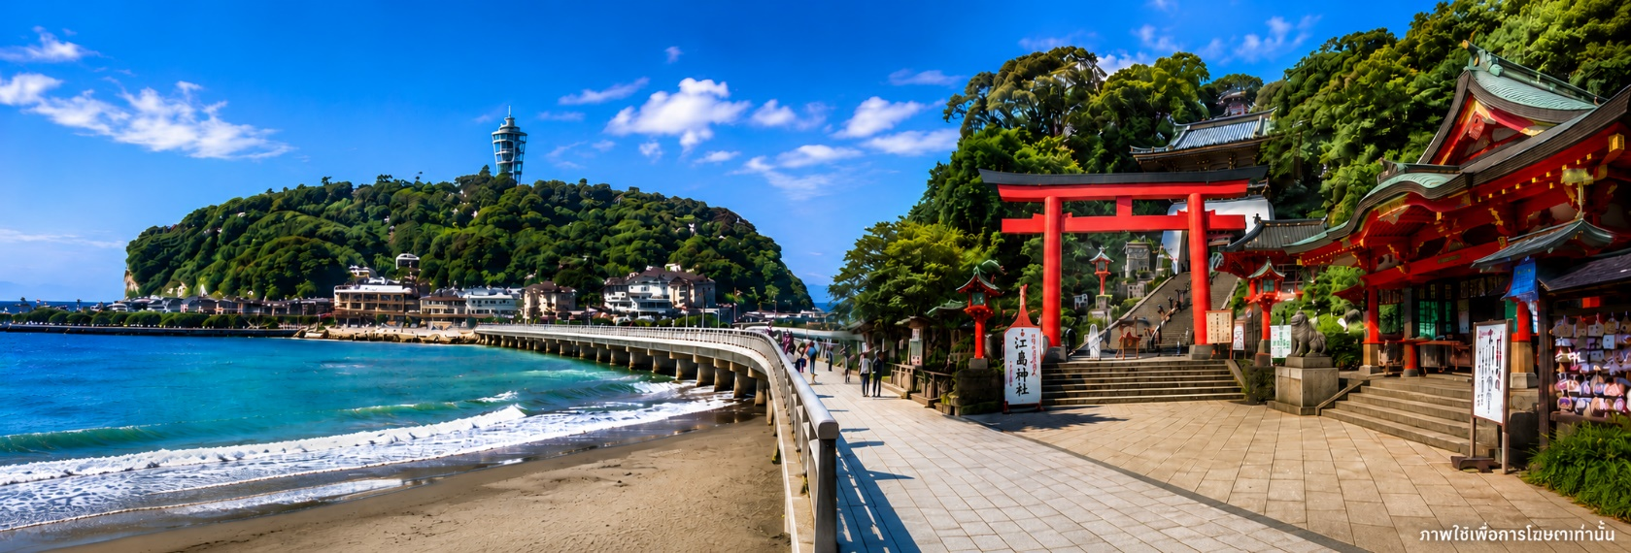
นำคณะเดินทางสู่ เมืองคามาคุระ เป็นเมืองชายฝั่งเล็กๆในเขตจังหวัดคานากาว่า (Kanagawa) ที่ดึงดูดเหล่านักท่องเที่ยวให้แวะมาเยี่ยมเยียน ถูกขนานนามให้เป็น “เกียวโตแห่งฝั่งตะวันออก”เพราะว่ามีทั้งวัดและศาลเจ้าอันเก่าแก่ อนุสรณ์สถานทางประวัติศาสตร์มากมาย นำท่านสักการะ “หลวงพ่อโต” (Daibutsu) แห่งวัดโคโตคุอิน (Kotokuin Temple) พระพุทธรูปสำริดกลางแจ้งที่มีชื่อเสียงระดับโลก และใหญ่เป็นอันดับสองของประเทศญี่ปุ่น เป็นพระพุทธรูปปางสมาธิสูงประมาณ 13 เมตร สง่างามและทรงพลัง เชื่อกันว่าเป็นสัญลักษณ์แห่งความสงบและปัญญา นักท่องเที่ยวนิยมมาขอพรด้านความร่มเย็นในชีวิตและจิตใจ (รวมค่าเข้าชม)
 | สมควรแก่เวลาเดินทางสู่ เกาะเอโนชิมะ (Enoshima Island) เป็นเกาะที่มีพื้นที่เพียง 0.38 ตารางกิโลเมตร อยู่จังหวัดคานางาวะ(Kanagawa) เป็นจังหวัดที่อยู่ใกล้โตเกียว เกาะแห่งนี้จัดอยู่ใน 100 ภูมิทัศน์ที่สวยที่สุดในญี่ปุ่นเมื่อถึงหน้าร้อน
 | และระหว่างทางท่านจะได้เพลิดเพลินกับ ถนนเบ็นไซเท็น ซึ่งเป็นถนนสายหลักที่คึกคักไปด้วยร้านค้าและของพื้นเมือง อาทิเช่น ขนม และอาหารทะเลสดจากท้องถิ่น พร้อมเมนูขึ้นชื่ออย่าง “ชิราสุ” ปลาตัวเล็กเนื้อนุ่ม รสชาติหวานละมุน อันเป็นเอกลักษณ์ของเอโนชิมะที่ไม่ควรพลาด ศาลเจ้าเอโนชิมะ (Enoshima Shrine) ศาลเจ้าชื่อดังของเกาะ ศาลเจ้าแห่งนี้ศักดิ์สิทธิ์และมีชื่อเสียงด้านความรักและโชคลาภ ความสำเร็จ และหากเราเดินขึ้นไปถึงศาลเจ้าด้านบน ก็จะมีมุมให้ชมวิว เอโนชิมะซีแคนเดิล แลนด์มาร์กสำคัญ มองเห็นท้องทะเลแบบ 360 องศา
กลางวัน | อิสระอาหารกลางวันตามอัธยาศัย ณ ถนนช้อปปิ้งเบ็นไซเท็น
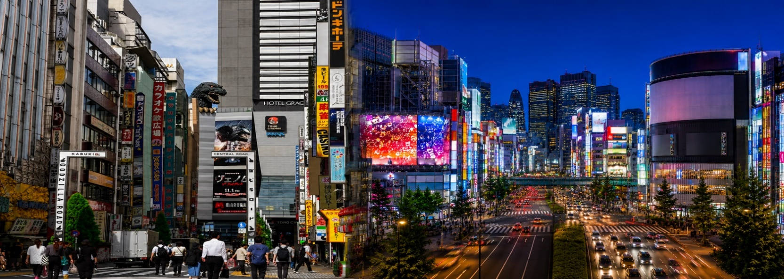

 | สมควรแก่เวลา นำคณะเดินทางสู่ โตเกียว อิสระช้อปปิ้งที่ ย่านชินจูกุ (Shinjuku) แหล่งบันเทิงและแหล่งช้อปปิ้งขนาดใหญ่ใจกลางเมืองหลวงโตเกียว เป็นศูนย์รวมแฟชั่นเก๋ ๆ เท่ห์ ๆ ของเหล่าบรรดาแฟชั่นนิสต้า มีสถานีรถไฟชินจูกุที่เป็นเหมือนศูนย์กลางของย่านนี้ ซึ่งเป็นหนึ่งในสถานีที่คึกคักที่สุดในญี่ปุ่น ในแต่ละวันมีผู้คนจำนวนมากถึง 2.5 ล้านคน ที่ใช้บริการสถานีแห่งนี้ ทางด้านตะวันตกย่านนี้ที่เต็มไปด้วยตึกสูงระฟ้าหลายอาคาร มีทั้งโรงแรมชั้นนำ และในส่วนทางด้านตะวันออกนั้น คือ คาบูกิโจ (Kabuki-jo) เป็นย่านที่เต็มไปด้วยห้างสรรพสินค้า, ร้านเครื่องใช้ไฟฟ้าขนาดใหญ่อย่าง Bic Camera และย่านบันเทิงยามราตรีที่มีร้านอาหารเยอะแยะมากมาย เช่น ร้านอิซากายะ (Izakaya)
เย็น | อิสระอาหารเย็นตามอัธยาศัย ณ ชินจูกุ
ที่พัก | Moxy Tokyo Kinshicho / Route Inn Grand Tokyo Toyocho / Shinjuku washington Hotel  Sunshine City Prince Hotel
วันที่ห้า | วัดอาซากุสะ - ช้อปปิ้งถนนนากามิเสะ - วัดมัตสึจิยามะโชเด็น (วัดหัวไช้เท้าแห่งอาซากุสะ) - อิสระช้อปปิ้งยานโทโงชิ กินซ่า - โอไดบะ ไดเวอร์ซิตี้ – สนามบินนาริตะ (XJ607 : 21.55)
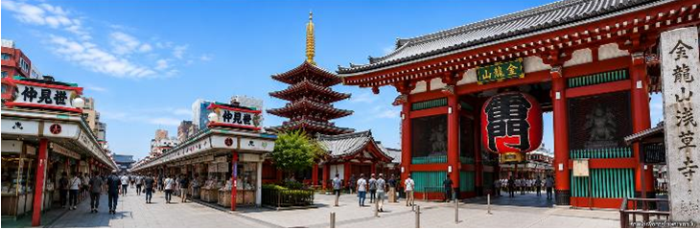  เช้า | รับประทานอาหารเช้า ณ ห้องอาหารโรงแรม (มื้อที่ 6)
 | นำท่านเดินทางสู่ วัดอาซากุสะ (Asakusa) วัดที่เก่าแก่ที่สุดในกรุงโตเกียว ขอพรจากเจ้าแม่กวนอิม ทองคำ ท่านยังจะได้เก็บภาพประทับใจกับโคมไฟขนาดยักษ์ที่มีความสูงถึง 4.5 เมตร ซึ่งแขวนอยู่บริเวณประตูทางเข้าวัด และยังสามารถเลือกซื้อเครื่องรางของขลังได้ภายในวัด ฯลฯ หรือเพลิดเพลินกับ ถนนนากามิเสะ ถนน ช้อปปิ้งที่มีชื่อเสียงของวัด มีร้านขายของที่ระลึกมากมายไม่ว่าจะเป็นเครื่องรางของขลัง ของเล่นโบราณและตบท้ายด้วยร้านขายขนมที่คนญี่ปุ่นชื่นชอบ แม้กระทั่งองค์จักพรรดิ์ปัจจุบันยังเคยเสด็จประพาสและเสวยขนมร้านดังนี้อีกด้วย
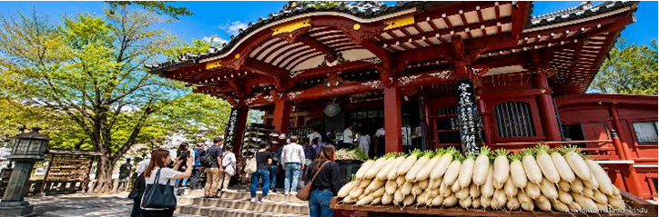

 | จากนั้นนำคณะเข้าสักการะ วัดมัตสึจิยามะโชเด็น หรือ “วัดหัวไชเท้า” ซึ่งเป็นวัดเก่าแก่ในย่านอาซะกุซะ เป็นวัดเก่าแก่ในย่านอาซากุสะ กรุงโตเกียว ตั้งอยู่บนเนินเขาเล็ก ๆ ริมแม่น้ำสุมิดะ จุดเด่นคือเป็นวัดที่ขึ้นชื่อเรื่อง “ขอพรด้านการเงินและโชคลาภ ความสำเร็จในธุรกิจ” ส่วนไฮไลต์สำคัญของวัดนี้คือ ไดคอน หรือหัวไชเท้า สัญลักษณ์ศักดดิ์สิทธิ์ คนที่นี่เชื่อว่าไดคอนช่วย “ชำระล้างสิ่งไม่ดี” และนำโชคลาภเข้ามา นักท่องเที่ยวมักนำไดคอนไปถวายเพื่อขอพร
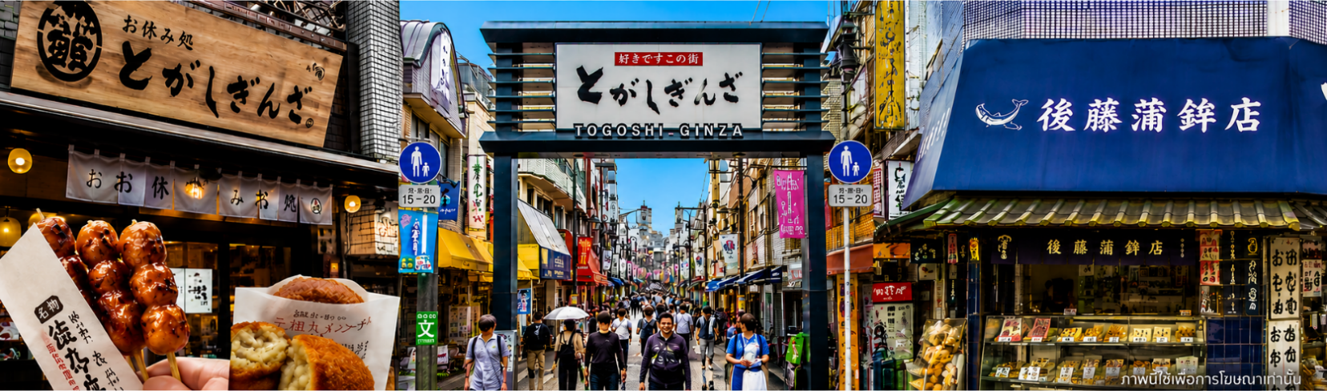

 | จากนั้นนำท่านเดินทางสู่ย่าน โทโงชิ กินซ่า (Togoshi Ginza) ถนนช้อปปิ้งท้องถิ่นที่ยาวที่สุดในโตเกียว เดินชิมสตรีทฟู้ดชื่อดัง เลือกซื้อของฝาก และสัมผัสบรรยากาศวิถีชีวิตของชาวญี่ปุ่นแท้ ๆ จากร้านค้ากว่า 400 ร้านตลอดสองข้างทาง
กลางวัน | อิสระอาหารกลางวันตามอัธยาศัย ณ โทโงชิ กินซ่า
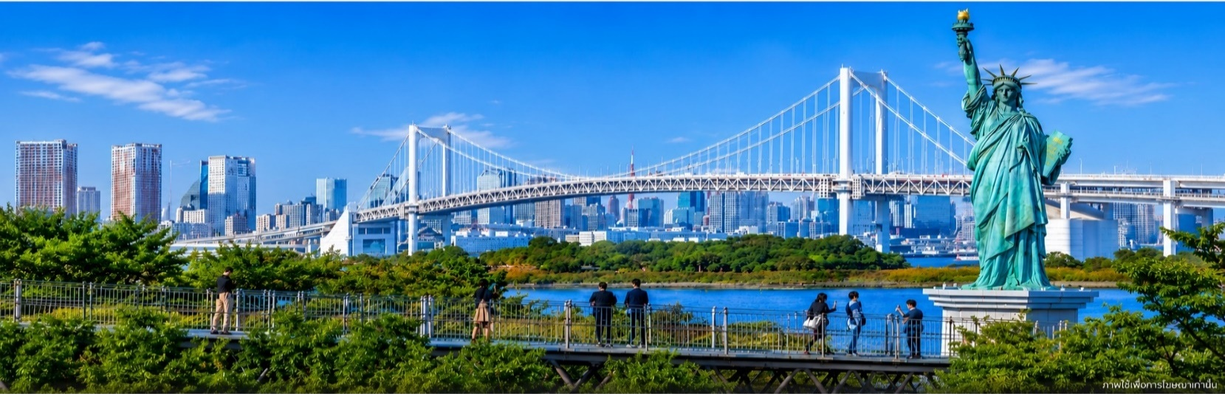 | สมควรแก่เวลานำคณะเดือนทางสู่ โอไดบะ (Odaiba) เป็นเกาะรวมศูนย์กลางความบันเทิง ย่านเมืองใหม่ที่เกิดจากการถมทะเลขึ้นมาเป็นเกาะ ตั้งแต่ปี ค.ศ. 1850 เกาะนี้เป็นที่แสดงให้เห็นถึง วิสัยทัศน์ และศักยภาพของชาวญี่ปุ่น ที่สามารถสร้าง สิ่งที่เป็นไปไม่ได้ให้เป็นไปได้ขึ้นมา ซึ่งภายในเกาะมีจุดถ่ายรูปเช็คอินและแหล่งช็อปปิ้งมากมาย และจะพบรูปปั้นจำลองของเทพีเสรีภาพ สัญลักษณ์ของนิวยอร์ก หันหน้าไปทางสะพาน Rainbow Bridge อนุสาวรีย์นี้สร้างขึ้นแบบชั่วคราวในปี 1998 เพื่อเป็นอนุสรณ์ถึงมิตรภาพระหว่างญี่ปุ่นและฝรั่งเศส แต่ได้รับความนิยมจากคนญี่ปุ่นเป็นอย่างมากจนได้รับการสร้างขึ้นถาวรในปี 2000 ใครที่ได้มาโตเกียวลองแวะไปเช็คอินได้โดยไม่ต้องไปไกลที่นิวยอร์ค
 | สมควรแก่เวลาเดินทางนำท่านเดินทางสู่ สนามบินนาริตะ จากนั้นทำการเช็คอิน และโหลดกระเป๋าสัมภาระ เพื่อเดินทางกลับสู่ประเทศไทย
21.55 น. | ออกเดินทางสู่ สนามบินดอนเมือง กรุงเทพฯ โดยสายการบิน ไทยแอร์เอเชียเอ็กซ์ เที่ยวบิน XJ607  (รวมอาหารร้อนและน้ำดื่มบนเครื่อง)
วันที่หก | กรุงเทพฯ (สนามบินดอนเมือง) (XJ607 : 02.40)
02.40 น. | เดินทางถึง สนามบินดอนเมือง กรุงเทพฯ โดยสวัสดิภาพ พร้อมความประทับใจ

อัตราค่าบริการ
วันเดินทาง | ผู้ใหญ่พัก 2-3 ท่าน  ท่านละ | เด็กอายุ ไม่เกิน 7 ปี ไม่ใช้เตียง | พักเดี่ยว เพิ่มท่านละ | ราคาไม่รวมตั๋ว
28 ส.ค. – 02 ก.ย. 69 | 25,900 | 25,900 | 7,900 | 17,900
04 - 09 กันยายน 2569 | 25,900 | 25,900 | 7,900 | 17,900
10 - 15 กันยายน 2569 | 26,900 | 26,900 | 7,900 | 18,900
11 - 16 กันยายน 2569 | 26,900 | 26,900 | 7,900 | 18,900
16 - 21 กันยายน 2569 | 27,900 | 27,900 | 7,900 | 19,900
17 - 22 กันยายน 2569 | 27,900 | 27,900 | 7,900 | 19,900
18 - 23 กันยายน 2569 | 27,900 | 27,900 | 7,900 | 19,900
23 - 28 กันยายน 2569 | 27,900 | 27,900 | 7,900 | 19,900
24 - 29 กันยายน 2569 | 27,900 | 27,900 | 7,900 | 19,900
25 - 30 กันยายน 2569 | 26,900 | 26,900 | 7,900 | 18,900
30 ก.ย. – 05 ต.ค. 69 | 29,900 | 29,900 | 7,900 | 21,900
ราคาเด็กทารก [อายุไม่ถึง 2 ปีบริบูรณ์ ณ วันเดินทางกลับ] ท่านละ 8,900 บาท
ราคานี้รวมรายการทัวร์ ตั๋วเครื่องบิน ไม่มีราคาเด็ก เนื่องจากเป็นราคาพิเศษ
ราคาทัวร์ข้างต้นยังไม่รวมคาทิปมัคคุเทศก์และคนขับรถรวม 2,000 บาท/ท่าน/ทริป
ขออนุญาตินำเก็บ ณ สนามบินวันแรก
**บริษัทขอสงวนสิทธิ์ในการสลับสถานที่ท่องเที่ยวในรายการตามความเหมาะสม ของสภาพอากาศ ณ วันเดินทาง เพื่อประโยชน์สูงสุดของลูกค้าเป็นสำคัญ**

